Analyse "Psychopathologique" du Publicitaire de la BNP : Effectivement, c'est dans l'airdutemps
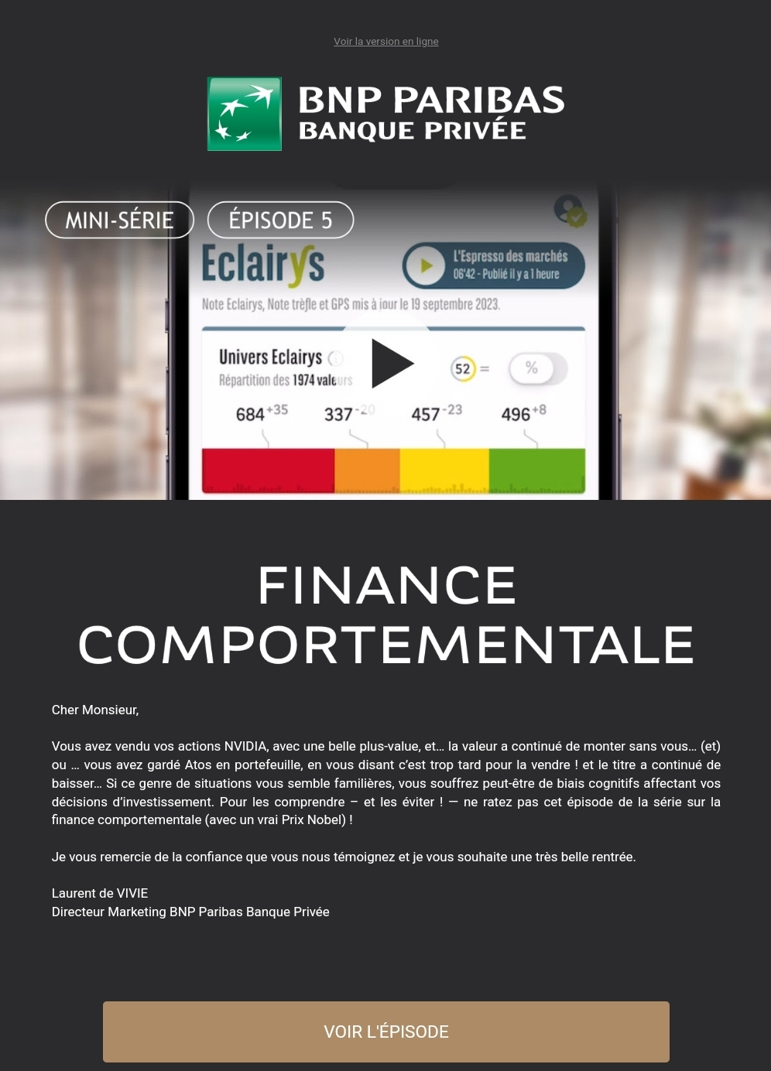


Comments


